电脑配置相关流程
一、软件安装
1.安装新点驱动（内蒙古互通版）
地址：https://download.bqpoint.com/?softtypecode=06
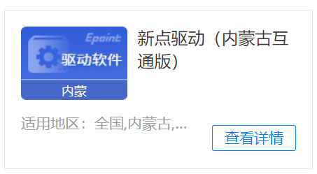
注：安装时确保未运行浏览器、杀毒软件、WPS

2.安装360极速浏览器
地址：https://browser.360.cn/ee/

- 浏览器配置
1.相关网址收藏
1.1新点电子交易平台地址：
https://www.etrading.cn/
1.2网上专家评标系统地址：
https://www.etrading.cn/TPPingBiao/customframe4pb/loginPBNew

2.浏览器环境配置
2.1兼容模式设置
2.1.1进入新点电子交易平台，点击地址右侧“...”，点击智能切核，并设置为兼容模式，如下图：
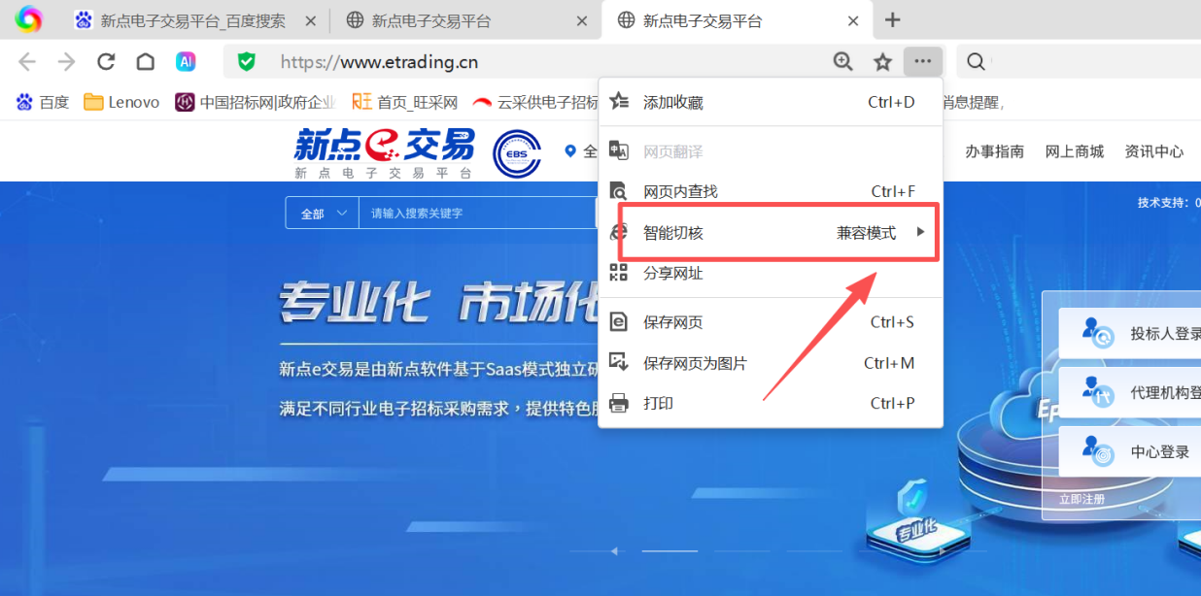
2.1.2进入专家评标系统，点击地址右侧“...”，点击智能切核，并设置为兼容模式，如下图：
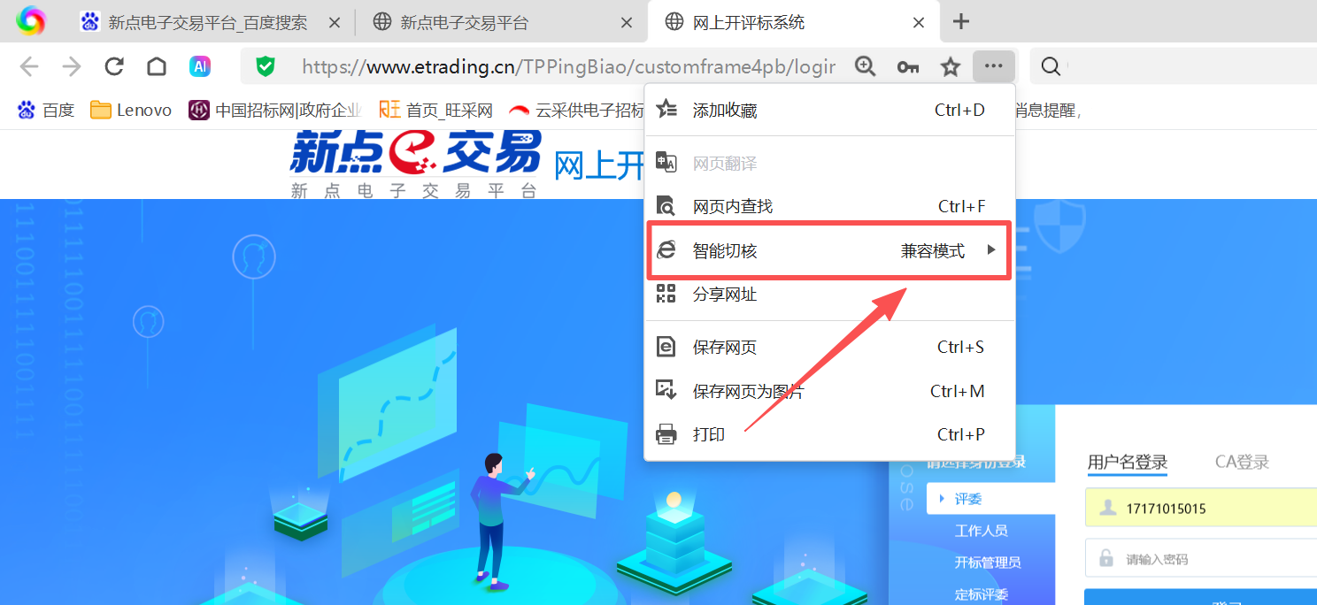
2.2internet配置
2.2.1进入internet选项设置界面
2.2.2点击安全并点击受信任的站点，点击站点将新点电子交易平台地址添加
2.2.3在受信任的站点界面点击自定义级别，将所有的功能项全部启用，并点击确认

